### Innhold:

Forsidebilde: Minibank som er stengt på grunn av manglende tilgjengelighet for synshemmede. Foto: SUN – Nordic Visually Impaired Youth.

**Lydteksting på NRK fra april**

**Hvorfor interessepolitikk?**

**Lær å lage lydbilder!**

**Blindfo nr:1/13. 29. januar 2013**

Kolofon: 2

Lederen har ordet: Hvorfor interessepolitikk? 3

Lydteksting på NRK fra april 4

Lær å lage lydbilder 5

To skritt foran - funksjonshemming, oppvekst og mestring 6

Husk å betale medlemskontingenten! 7

Ta med deg barnevakten på NBfUs arrangementer 7

Hjelpemiddelmesse 28. februar 8

Meld deg på Blindeforbundets Ungdomsleir og Ung uke! 9

Invitasjon til Ridderrennet 2013 10-11

Bli med "Falkeblikk" til Tyrkia! 12

Leirtilbud fra Kristent Arbeid Blant Blinde og svaksynte (KABB) 13

Invitasjon til humorkveld i Hørespillforeningen 14

Velkommen til ski- og snowboarddag i Oslo Vinterpark 14

Tips oss! 15

### Kolofon:

Ansvarlig redaktør: Ida Martine Nilsen

Postadresse: Postboks 5900 Majorstua, 0308 Oslo

Besøksadresse: Sporveisgata 10, 0354 Oslo

Tlf.: 23 21 50 57

E-post: kontoret@nbfu.no

Internett: www.nbfu.no

Facebook: www.facebook.com/NorgesBlindeforbundsUngdom

Twitter: @NBfU

### Leder: Hvorfor interessepolitikk?

**Interessepolitikk er et ord som ofte får NBfU-ere til enten å gjespe av kjedsomhet eller riste uforstående på hodet. Men interessepolitikk trenger hverken å være høyttravende eller kjedelig!**

Synes du det er greit at du ikke får de hjelpemidlene du trenger slik at du må bruke lenger tid på skole eller studier enn andre, at du blir tatt i billettkontroll fordi du ikke kan bruke billettautomaten, at ingen vil ansette deg fordi de tror folk som ser dårlig ikke kan brukes til noe eller at du ikke kan bruke nettbanken alene fordi den ikke er tilgjengelig når du ikke ser? Alt dette er ting som ikke bare irriterer de fleste av oss, men som til tider gjør oss skikkelig forbanna fordi vi blir frustrert over alt skal være så mye mer tungvint, tidkrevende og slitsomt når man ikke ser. Om det ofte kan føles håpløst, så er disse tingene noe vi alle kan være med på å gjøre noe med. Og det er nettopp dette som er interessepolitikk.

Det siste halve året har NBfUs regioner vært mer interessepolitisk aktive enn på mange år. Tre av regionene har gjennomført aksjoner mot ting de mener er urettferdige mot, eller positive for, synshemmede. De har blant annet aksjonert mot utilgjengelige automater, for tilrettelagte restaurantmenyer, for opplesing av holdeplasser på bussen. Dette kommer i tillegg til det sentrale interessepolitiske arbeidet som i hovedsak har dreid seg om å få mer synstolket film i Norge.

Denne trenden er svært positiv og vi håper den kan fortsette også i 2013. I år vil landsmøtetemaet bli "interessepolitisk arbeid i praksis" og dette håper vi vil inspirere alle til å bidra mer med interessepolitikk både gjennom NBfU og i andre sammenhenger.

La oss sammen gjøre 2013 til det store interessepolitiske året der NBfU kan gjøre den lille forskjellen for å få samfunnet litt bedre og mer rettferdig for synshemmet ungdom!

Ida Martine Nilsen

Leder

### Lydteksting på NRK fra april

Tekst: May Britt Haug

**NRK har det siste året jobbet hardt for å få på plass lydteksting, i april kommer det endelig. – Det er så mange som har glede av lydteksting, dette åpner vårt programtilbud til ennå flere, sier Tor Pundsnes, redaksjonssjef for programpresentasjon i NRK.**

Fjernsynsprogrammer blir i dag tekstet til norsk om det har utenlandsk tale, eksempelvis når en snakker spansk blir dette oversatt til norsk. Lydteksting innebærer at den oversatte teksten blir opplest av en syntetisk tale (kunstig stemme). NRK tekster program både til bokmål og nynorsk, som gjør at man også må ha to ulike talesynteser for at kvaliteten skal bli god. Hvilke syntetisk stemme som skal benyttes i NRKs sendinger er ennå ikke klargjort. NRK er forpliktet til å legge bestilling ut på anbud, og når først tilbyder er valgt blir dette klarlagt.

– Vi ser for oss en testperiode på ett halvt års tid, slik at vi fritt kan gjøre endringer og justeringer. Når vi kommer i gang med prøvesendingen vil vi gjerne ha tilbakemeldinger på hvordan dette fungerer i praksis, sier Pundsnes.

**Enkelt i bruk**

NRK ønsker å tilby lydteksting gjennom egne kanaler, slik som tegnspråkkanelen er i dag. Dette skal være enkelt i bruk og tilgjengelig for alle uten noe som helst ekstrautstyr, forteller Pundsnes.

Prosjektet har vært tidkrevende på grunn av tekniske forhold, men det siste året har statskanalen satt store ressurser inn for å få lydteksting på plass til 2013. Pundsnes forteller at en av prosjektets største utfordringer har vært å finne ut hvordan det skal distribueres, og de har sett til Sverige og Danmark som har ulike erfaringer knyttet til distribusjonsform.

– Det som står igjen er å oppdatere NRKs tekstesystem, som lydtekstingsfunksjonen er avhengig av, sier Pundsnes.

En større ombygging av NRKs tekstesystem vil også fortsette i 2013 slik at man på sikt også vil få lydteksting på nyhetssendingene.

### Lær å lage lydbilder!

Tekst: Bjørn Roger Johansen

**Nå kommer den gode gamle leiravisa tilbake igjen på Ung Uke. Og det beste av alt, DU kan være med å lage den. Gjennom Extrastiftelsen har NBfU fått innvilget et prosjekt med tittelen ”Lydbilder”. Prosjektet har som mål å kurse seks blinde og svaksynte i opptak og redigering av lyd til såkalte ”lydbilder”. Dette skal vi gjøre gjennom kursing og praktiske oppgaver.**

Rett før Ung Uke, rettere sagt fra søndag til mandag, skal det avholdes kurs. På kurset skal man lære om intervjuteknikker, hvordan få god lyd på opptak og ikke minst hvordan redigere råopptakene til gode intervjuer/reportasjer. Deltakerne vil så prøve seg i praksis på Ung Uke der de skal gjøre opptak gjennom hele uka. Opptakene skal i løpet av høsten redigeres sammen til en leiravis som skal sendes ut til alle leirdeltakerne.

Kunne du tenke deg å være deltaker i dette prosjektet? Vi vil gjerne høre fra deg. Send en e-post til lydbilder@nbfu.no og gi en kort beskrivelse av hvorfor du ønsker å være med i dette prosjektet. I løpet av mars måned vil du få tilbakemelding på om du har blitt plukket ut.

OBS! Det er en forutsetning at de som skal delta i prosjektet også skal være med som deltakere på Ung Uke.

Har du spørsmål om prosjektet kan du sende en e-post til samme adresse som nevnt over eller ringe prosjektleder Bjørn Roger Johansen på telefon 452 97 194.

Vi håper dette høres interessant ut og at vi får en e-post fra akkurat DEG!



Bilde: Mikrofon.

### To skritt foran – funksjonshemming, oppvekst og mestring

Tekst: www.ffo.no.

**Det er tittelen på en ny bok om funksjonshemning, oppvekst og mestring. Boka handler om unge funksjonshemmede som mot alle odds lykkes i å skaffe seg jobb og egen bolig.**

Funksjonshemning og arbeid er et tema som lenge har vært høyt oppe på den politiske dagsordenen, uten at en høyere andel unge med nedsatt funksjonsevne kommer inn på arbeidsmarkedet nå enn for ti år siden. Likevel er det slik at noen lykkes – både med å komme i jobb og å etablere seg i egen bolig.

To skritt foran handler om denne gruppen unge. Deres fortellinger viser at i tillegg til støtte fra et samarbeids- og samhandlingsorientert offentlig hjelpeapparat, er det først og fremst den enkeltes tro på egne muligheter og ferdigheter, og evnen til å tenke planmessig og fremtidsrettet, som er avgjørende for gjennomføringen av et utdanningsløp og en god overgang til arbeidslivet.

NOVA-forsker Lars Grue er en av forfatterne av boka.

Boken er først og fremst skrevet med tanke på studenter i ulike sosial- og helsefaglige utdanninger, og for dem som møter unge funksjonshemmede i sitt daglige virke innenfor velferdsfeltet. Foreldre av barn med nedsatt funksjonsevne vil også ha nytte av å lese den, det samme gjelder de unge selv.

Forfattere av boka er NOVA-forsker Lars Grue og Marte Rua.

Du kan bestille boka på nettsiden til Gyldendal.

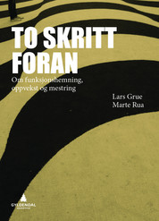

Bilde: Bokomslag «to skritt foran».

### Husk medlemskontingenten!

# 20. januar var betalingsfristen for medlemskontingenten i NBfU og Norges Blindeforbund for 2013. De senere årene har rutinene rundt innkreving av kontingent blitt skjerpet inn. Tidligere har man kunnet oppleve å få fortsette medlemskapet sitt på tross av manglende betaling. Dette er det nå slutt på, og de som ikke betaler etter utsendt purring vil nå bli utmeldt og dermed ikke motta hverken informasjon fra NBfU eller giro med medlemskontingent påfølgende år.

# For de av dere som ønsker å delta på årets landsmøte må dere være ekstra påpasselige med å betale kontingenten. NBfU-kontoret sjekke om samtlige valgte delegater har betalt kontingent, og dersom denne ikke er innbetalt vil dere få beskjed om at dere ikke kan delta.

# For de av dere som er medlemmer både av NBfU og Norges Blindeforbund er medlemskontingenten for 2013 på kroner 300. For de av dere som kun er medlemmer av NBfU betaler dere 100 kroner i kontingent. Har du mottatt giro på 300 kroner men kun ønsker videre medlemskap i NBfU kan du ta kontakt med NBfU-kontoret på telefon: 23 21 50 57 eller e-post: kontoret@nbfu.no, så hjelper de deg med dette.

# Ta med barnevakten på NBfUs arrangementer

**NBfU har en bred målgruppe med tanke på alder og livssituasjon. Og medlemmer har tidligere uttrykt at de ikke har mulighet til å delta på våre sentrale arrangementer fordi det ikke finnes noen gode ordninger for dem som må ha med seg barn.**

På styremøtet i november vedtok derfor sentralstyret at de som har behov for å ha med seg barnevakt på arrangementer betaler samme egenandel for denne som for seg selv. Dette dekker både reise, kost, losji og alle andre utgifter NBfU måtte ha med vedkommendes deltagelse.

Dersom dere har andre innspill til hvordan vi kan legge til rette for deltagelse for foreldre eller andre grupper av medlemmer så send gjerne en e-post til styret@nbfu.no.

### Hjelpemiddelmesse 28. februar

**Lenge siden du orienterte deg om synshjelpemidler? Det meste er nytt! Og derfor arrangerer Norges Blindeforbund Oslo i samarbeid med NBfU hjelpemiddelmesse hvor du kan oppdatere deg på det siste innen synshjelpemidler. Gratis inngang og mulighet for å vinne iPad.**

Messen finner sted på Thon Hotel Opera i Oslo, 28.02.2013 fra kl.11.00 til kl.19.00. Parallelt med utstillingen kan du også delta på miniseminarer om bruk av sosiale medier, fremtidens lydbøker, hvordan ta i bruk allemannseid hverdagsteknologi som synshjelpemidler, hvordan søke hjelpemidler med mer. En av de besøkende vil bli trukket ut som den heldige vinner av en splitter ny iPad!

Det vil bli kjørt buss til og fra Oslo fra de omkringliggende fylkene; Øst- og Vestfold, Buskerud og Akershus. Vi vil sørge for ledsagere og hundeluftere som er tilgjengelige på messeområdet ved behov. Det vil også bli mulighet for kjøp at lunsj.

For spørsmål, ta kontakt med Oslo fylkeslag og Norges Blindeforbund på e-post til oslo@blindeforbundet.no eller telefon: 23 21 50 50.

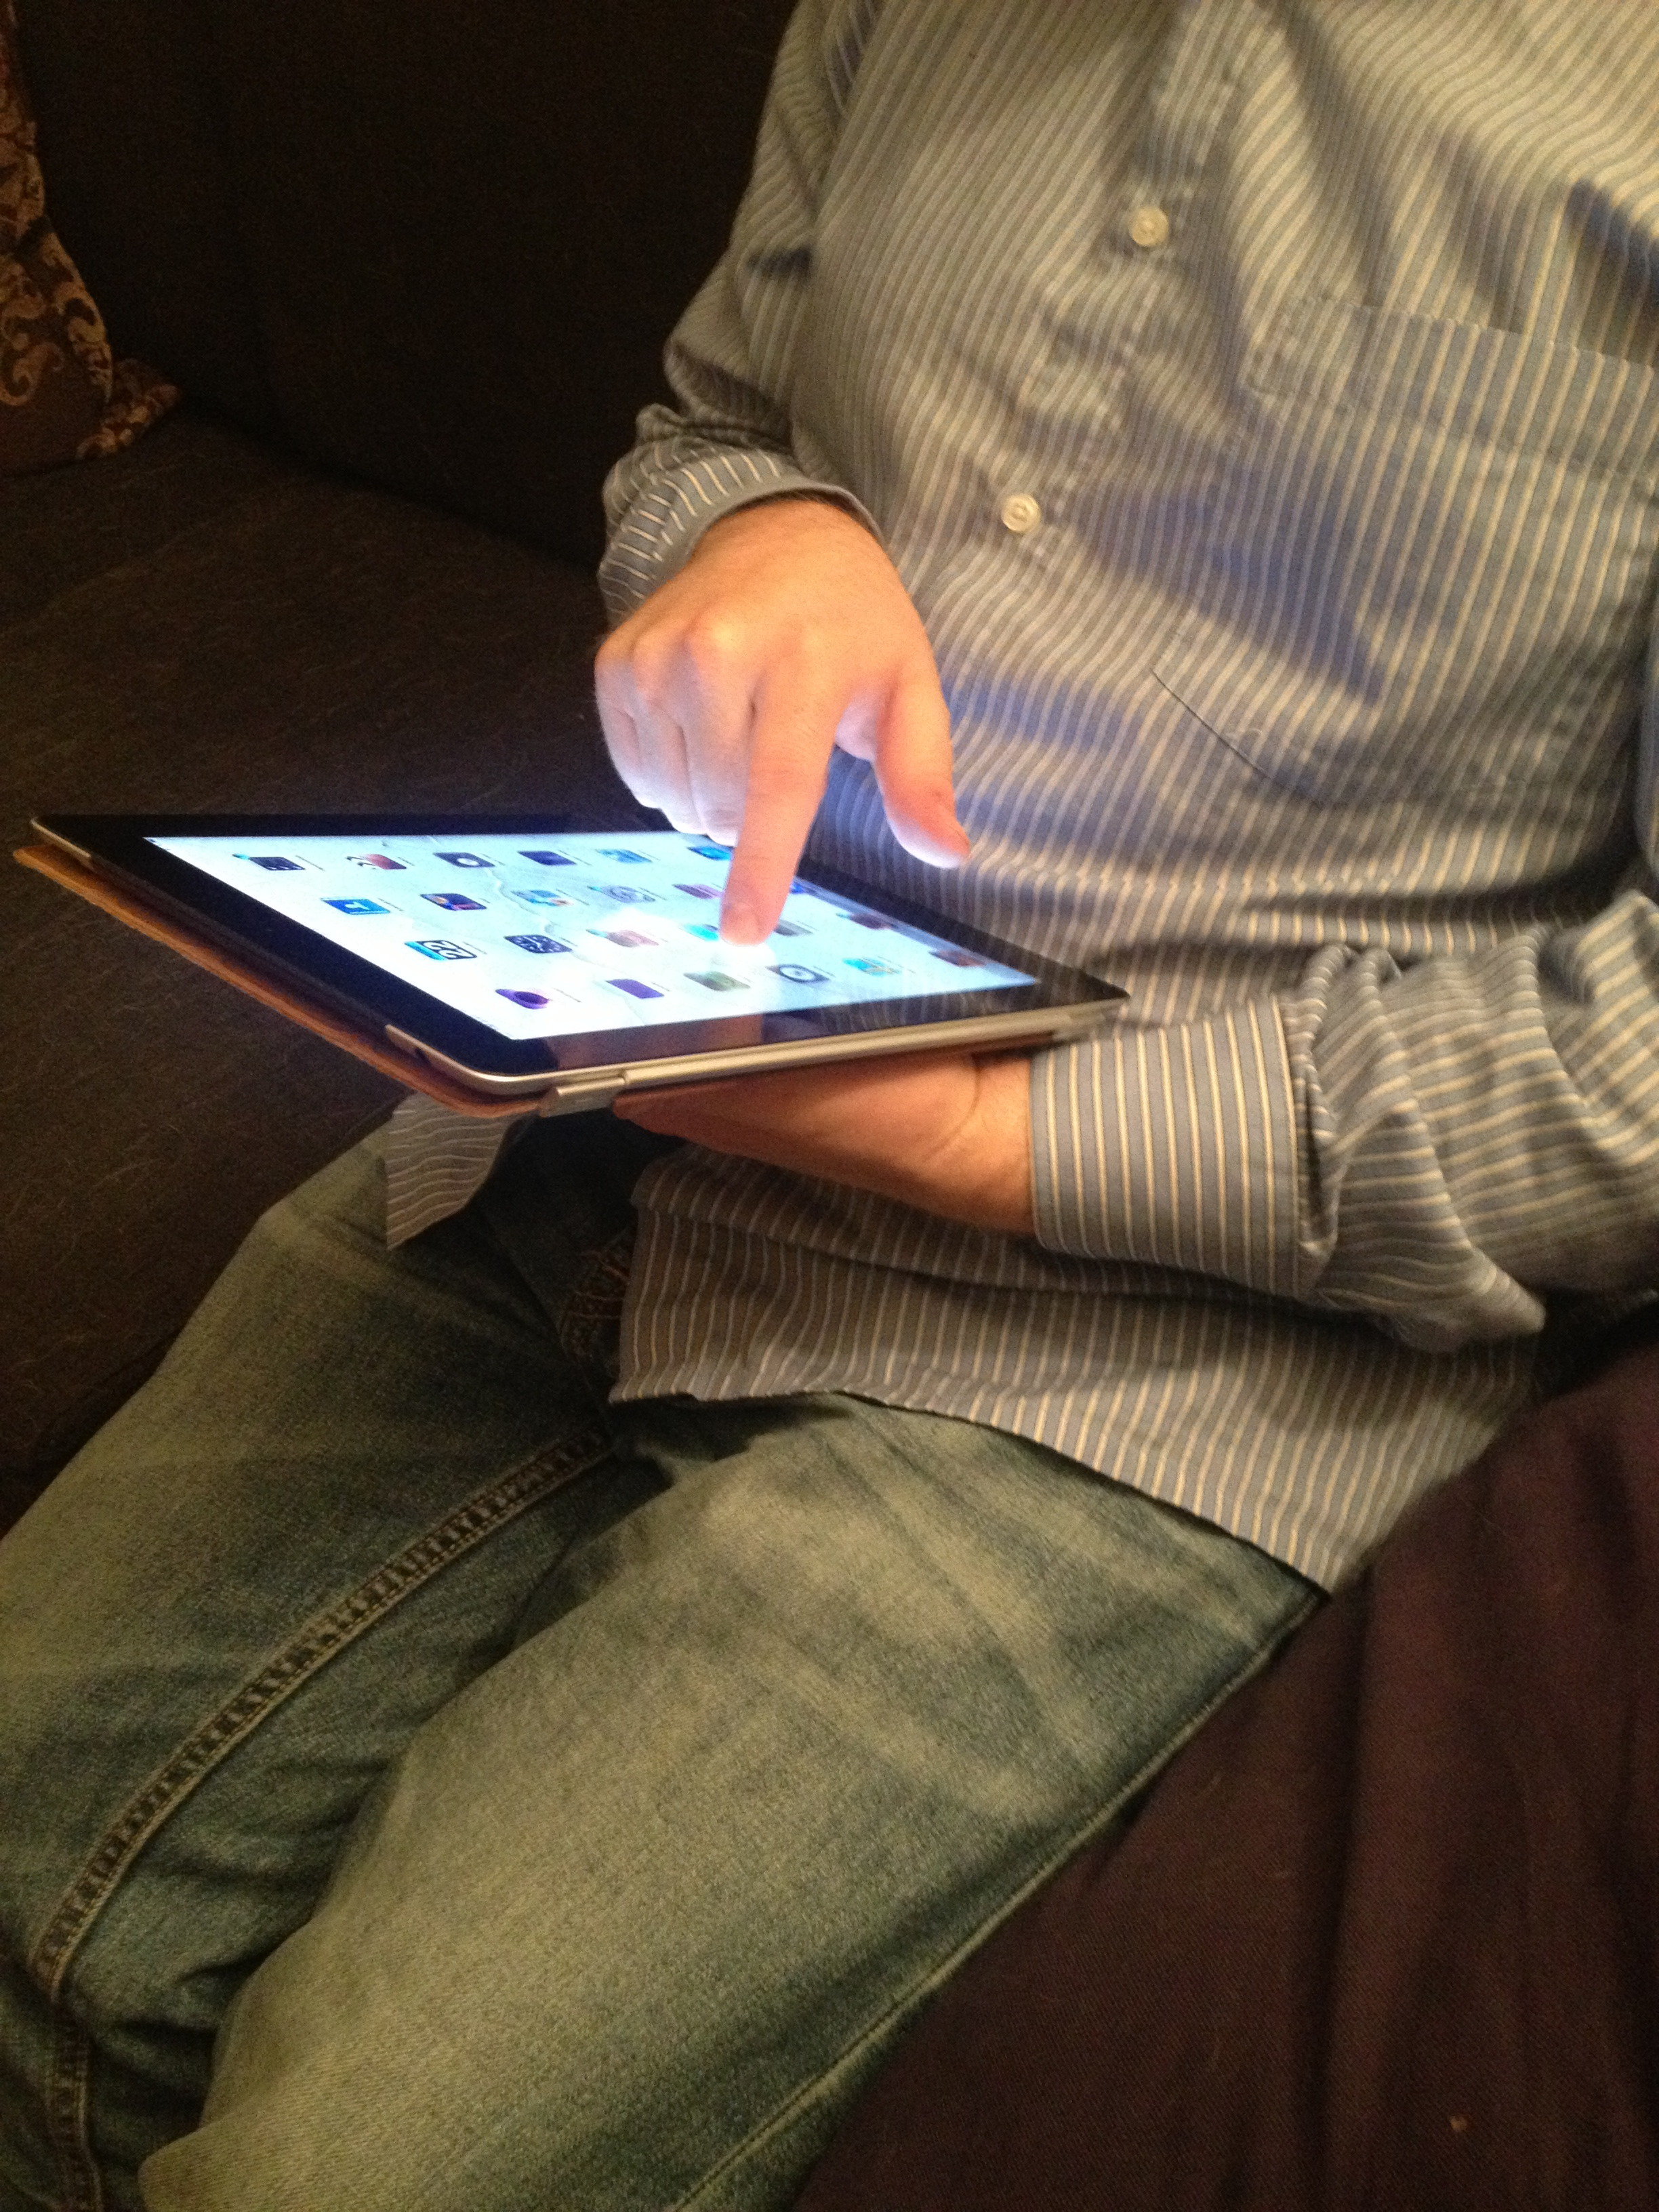

Bilde: Mann som bruker iPad. Foto: Ida Martine Nilsen.

### Meld deg på Blindeforbundets Ungdomsleir og Ung uke!

Tekst: Anne Julie Bolstad

**1. mars er det påmeldingsfrist til årets beste uker på Hurdal! Ungdomsleiren er 01.-06. juli, mens Ung uke går av stabelen fra 08.-14. juli. Hurdal syn- og mestringssenter er nyoppusset, og har blant annet fått både gymsal, klatrevegg og svømmebasseng. I år kan vi by på mange nye og spennende aktiviteter både ute og inne!**

**Ungdomsleir- for deg mellom 13 og 18 år**

Action er stikkord for Ungdomsleiren, med spennende aktiviteter fra morgen til kveld; vannski, goalball, friluftsliv, overnattingstur under åpen himmel, lydgeværskyting, kanotur, riding, klatring, oslotur, dans, sang og musikk- for å nevne noe. Men også god tid til bare å være sammen, pleie vennskap og møte nye venner. Mange reiser hjem fra en uke på leir med økt selvfølelse og styrket motivasjon. Du får leder/kontaktperson etter behov. Egenandelen på kr 2500 dekker reise, opphold og aktiviteter. BUA organiserer reisen til og fra leiren.

**Ung uke - for deg mellom 18 og 35**

Har du vært på Ungdomsleir i flere år og er klar for å prøve noe nytt? Eller kanskje du ikke har vært på Blindeforbundets leire før, men er klar for en spennende og sosial uke på Hurdal syn- og mestringssenter?

Ung uke er for deg over 18 år. Her vil du få tilbud om mange av de samme aktivitetene som på ungdomsleir; vi kan nevne vannski, friluftsliv, goalball, tubekjøring, sang, musikk, tur til Oslo og til Tusenfryd. Eller kanskje salsakveld, curling, sminkekurs, en tur på Skibladner eller en konsertkveld i Oslo frister mer? På Ung uke kan du nemlig velge mellom et bredt spekter av aktiviteter, actionfylte og rolige. Vi tar også gjerne i mot tips til aktiviteter vi kan finne på. Deltakerne er med på å bestemme hvordan Ung uke blir! Det sosiale samholdet er selvsagt også viktig, og det er god tid til bare å være sammen, pleie vennskap og å møte nye venner. Egenandelen på kr 2500 dekker reise, opphold og aktiviteter. BUA organiserer reisen til og fra leiren.

For påmelding kan dere sende mail til bua@blindeforbundet.no eller ringe Barne- og Ungdomsavdelingen på telefon 23 21 50 55/ 23 21 50 57.

### Invitasjon til Ridderrennet 2013

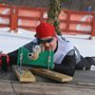

Bilde: Utøver som skyter med lydgevær. Foto: Ridderrennets venner.

**Fra 7.-14.april arrangeres Ridderrennet for 50. gang! Beitostølen i Valdres. Beitostølen helsesportsenter tilbyr et løypenett for skiskyting og langrenn som er tilpasset deg med syns- eller bevegelseshemning. Påmeldingsfristen er 28. februar.**

**Nytt i 2013:**

* Mix stafett: utøvere med syns- og bevegelseshemninger på samme lag
* Seminar om kosthold, motivasjon for å trene alene og om inkludering i arbeidslivet med bl.a Yngvar Andersen fra PULS på NRK
* Parallellslalåm
* Håndbakkonkurranse
* Selvforsvarskurs for deltagere med syns- og bevegelseshemning
* 10-14 åringer får delta i storslalåm fredag 12.04 og i trimklassen under Ridderrennet 13.04
* Buss Lillehammer Tur/retur
* Buss fra Oslo torsdag morgen (11.04)

Under fjorårets Ridderuke ble den først snowboardkonkurransen avholdt med 10 deltagere. Snowboardforbundet er tilbake i år med nytt tilbud til deg som ønsker å lære å kjøre på brett. -Vi har et tilbud til alle som har lyst til å prøve seg på snowboard også i år.

Alle som har meldt seg på innen påmeldingsfristen 28. februar blir med i trekningen av gratis reise og opphold under Ridderuka 2013. Det er Lions Oslo Maud som har gitt Ridderrennet denne gaven.

**Ungdomsgruppa**

Dette er en særskilt invitasjon til deg som er ung (mellom 15 og 19 år) og kanskje ikke har deltatt på Ridderrennet på Beitostølen tidligere.

Vi kan garantere deg 1. klasses løyper under hele uken som Ridderuken pågår, du vil få tildelt en ledsager som vil følge deg i løypene og ellers - ledsagerne er studenter fra Høyskolen i Telemark. Du har din egen ledsager gjennom hele uken.

Foreningen Ridderrennet vil ta spesielt godt vare på deg, og vi har et spesielt prosjekt rettet mot ungdom, takket være støtte fra Kulturdepartementet, Idrettsavdelingen. Vi vil kunne hjelpe deg med det praktiske - alt fra tilpasning av utstyr og annet. Ungdomsgruppen er innkvartert i fine, velutstyrte leiligheter, noen av måltidene inntas på Radisson Blu Resort Beitostølen, og ellers lager man mat i felleskap med ledsagerne.

Søknadsfrist: SNAREST, men ikke senere enn 20.februar

Mer informasjon, og søknadsskjema, både til Ridderrennet og Ungdomsgruppa finner du her: http://www.ridderrennet.no/hovedside.aspx

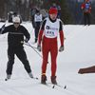

Bilde: Synshemmet utøver som går langrenn med ledsager. Foto: Ridderrennets venner.

### Bli med «Falkeblikk» til Tyrkia!

**Falkeblikk er en gruppe synshemmede med familie og venner som i mange år nå har reist sammen til varmere strøk rundt høstferietider. Årets tur går av stabelen 5. til 12. oktober, og destinasjonen er Hane Family Resort som ligger i Side i Tyrkia.**

Noen av oss har vært her før, men for dere som ikke har vært der tidligere kan jeg fortelle at det er et relativt stort hotell med fire bassengområder, masse aktiviteter og et svært raust "All Inclusive" tilbud. I tillegg til alt som er inkludert på hotellet, kan det nevnes at det også er gratis solsenger og parasoller på stranda. Beach club-en med bra lunsj, drikke og forhåpentligvis verdens beste pannekaker også i år, er også inkludert. De som vil lese mer om hotellet og Side kan gå inn på www.solia.no. Klikk på Tyrkia, Side og Hane Family.

Reisetidspunktet er lørdag 5. til lørdag 12. oktober. Dette er greie reisedager med tanke på skole og jobb. Flytidene er ennå ikke klare, og det er nok en god stund til det skjer. Flystrekning er Gardermoen - Antalya tur/retur.

Vi har holdt av 60 flyseter, og disse er fordelt på forskjellige romkategorier på hotellet. Hane Family er et svært populært hotell, så jeg regner med at disse plassene går fort unna. Det kan derfor lønne seg å tenker raskt. Dette hotellet er ikke noe særlig glad i bruk av enkeltrom, og har derfor et ganske stivt enkeltromstillegg på kr. 1500. Av den grunn har vi bare holdt av 10 enkeltrom, og jeg ber derfor om at så mange som mulig av dere som i utgangspunktet vurderer enkeltrom om å prøver å finne en annen å dele rom med.

Priser: Voksen i dobbeltrom kr. 6960. Barn i ekstraseng t.o.m. 13 år kr. 5380. Dette er MEGET gode priser som er gitt oss med bakgrunn i at vi har reist med Solia i 8 år på rad. Prisen inkluderer flyreisen tur/retur Norge - Tyrkia, 7 netter med "All Inclusive" på hotellet, transferbuss flyplass - hotell tur/retur, mat på flyet, forhåndsreservering av flyseter i samlet gruppe og visum. Avbestillingsforsikring kan bestilles i tillegg.

Har dere spørsmål, eller ønsker å melde dere på, ta kontakt på tlf. 72 49 13 49 / 936 30 024 eller e-post ar-roela@online.no.

### Leirtilbud fra Kristent Arbeid Blant Blinde og svaksynte (KABB)

**Påskesamling**

Tid: 22. - 25. mars

Sted: KABB, Askim

Alder: fra 15 år og oppover

Egenandel: kr 1000,-

Ikke-medlemmer: kr 1300,-

Påmeldingsfrist: 15. februar

Påskesamling med venner. Vi inviterer til sosial hygge med god mat og opplevelser i en ramme av påsketradisjoner. Hva med boblebad under stjernene eller varmende romerbad etter vandring i skog og mark? Bowling og showdown opparbeider konkurranselysten.

**Til himmels med KABB**

Tid: 12. - 14. april

Sted: Nasjonalanlegget for luftsport, Elverum

Alder: 16 år og oppover

Egenandel: kr 1500,- (samme pris for ledsager)

Ikke-medlemmer: kr 2500.-

Påmeldingsfrist: 1. mars

En luftig opplevelse med KABB. Vi håper at flest mulig tar sjansen på en fall-skjermtur! (Dessverre må vi ta værforbehold) Eller kanskje har du mer lyst til en stille reise i et seilfly eller komme deg opp i et lite motorfly? Sammen skaper vi et godt fellesskap og gode minner som vil sette spor i lang tid.

For mer informasjon om KABB og deres tilbud, se www.kabb.no.

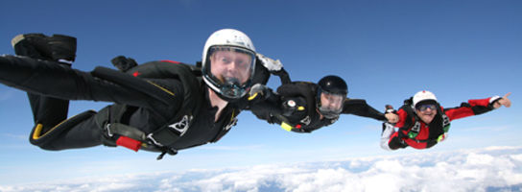

Bilde: Tre fallskjermhoppere. Foto: KABB.

### Invitasjon til humorkveld i Hørespillforeningen

**Hørespillforeningen for synshemmede inviterer til humorkveld tirsdag 19. februar fra 18 til 20. Arrangementet finner sted i kantina i Sporveisgata 10 i Oslo.**

Jens Kjærgård vil lose oss igjennom kvelden. Først vil vi høre noen klipp fra Ingrid Bjørnovs humoristiske arkiv. Deretter blir det en liten pause med kaffe og litt å bite i. Etter pausen får vi høre et utdrag fra den morsomme boka Doppler av Erlend Loe.

Entré kroner 30,- som betales kontant i døra. Påmelding skjer til Eirik Skåden på telefon 932 64 558 eller på e-post til eirik@soulcraft.no senest søndag 17. februar.

Vel møtt til en humoristisk og hyggelig kveld!

Hilsen styret i Hørespillforeningen

### Velkommen til ski- og snowboarddag i Oslo Vinterpark

**Torsdag 14. februar fra kl. 10.00 til 14.00 arrangeres det ski- og snowboarddag for syns- og bevegelseshemmede barn og unge i barne- og ungdomsskoler i Oslo og Akershus.**

Stedet er Oslo Vinterpark på Tryvann. Deltagelse er gratis, og arrangørene stiller med dyktige instruktører og grilling i bakken. Mulighetene er mange for å gå på ski, kjøre slalom stående eller sittende, stå på snowboard eller ha det gøy i skileikområdet.

For mer informasjon og påmelding, ta kontakt med Vigdis Mørdre, tlf: 977 50 250 eller e-post: vigdis.mordre@idrettsforbundet.no.

Påmeldingsfrist 1. februar!

### Tips oss!

**Savner du noe i bladet eller har du tips til noe som kan være interessant for andre synshemmede? Vi i Blindforedaksjonen vil gjerne høre fra deg**.

Blindfo har etter hvert vokst til å bli et innholdsrikt medlemsblad og vi har et ønske om at det skal være variert og at alle skal finne noe av interesse i bladet. Men for at vi skal få til dette er vi avhengige av at leserne kommer med tilbakemeldinger og gjør medlemsbladet vårt til et mest mulig levende og aktuelt blad. Ta kontakt med redaktør Ida Martine Nilsen ved å sende en e-post til ida.martine.nilsen@nbfu.no og gi oss dine tips.